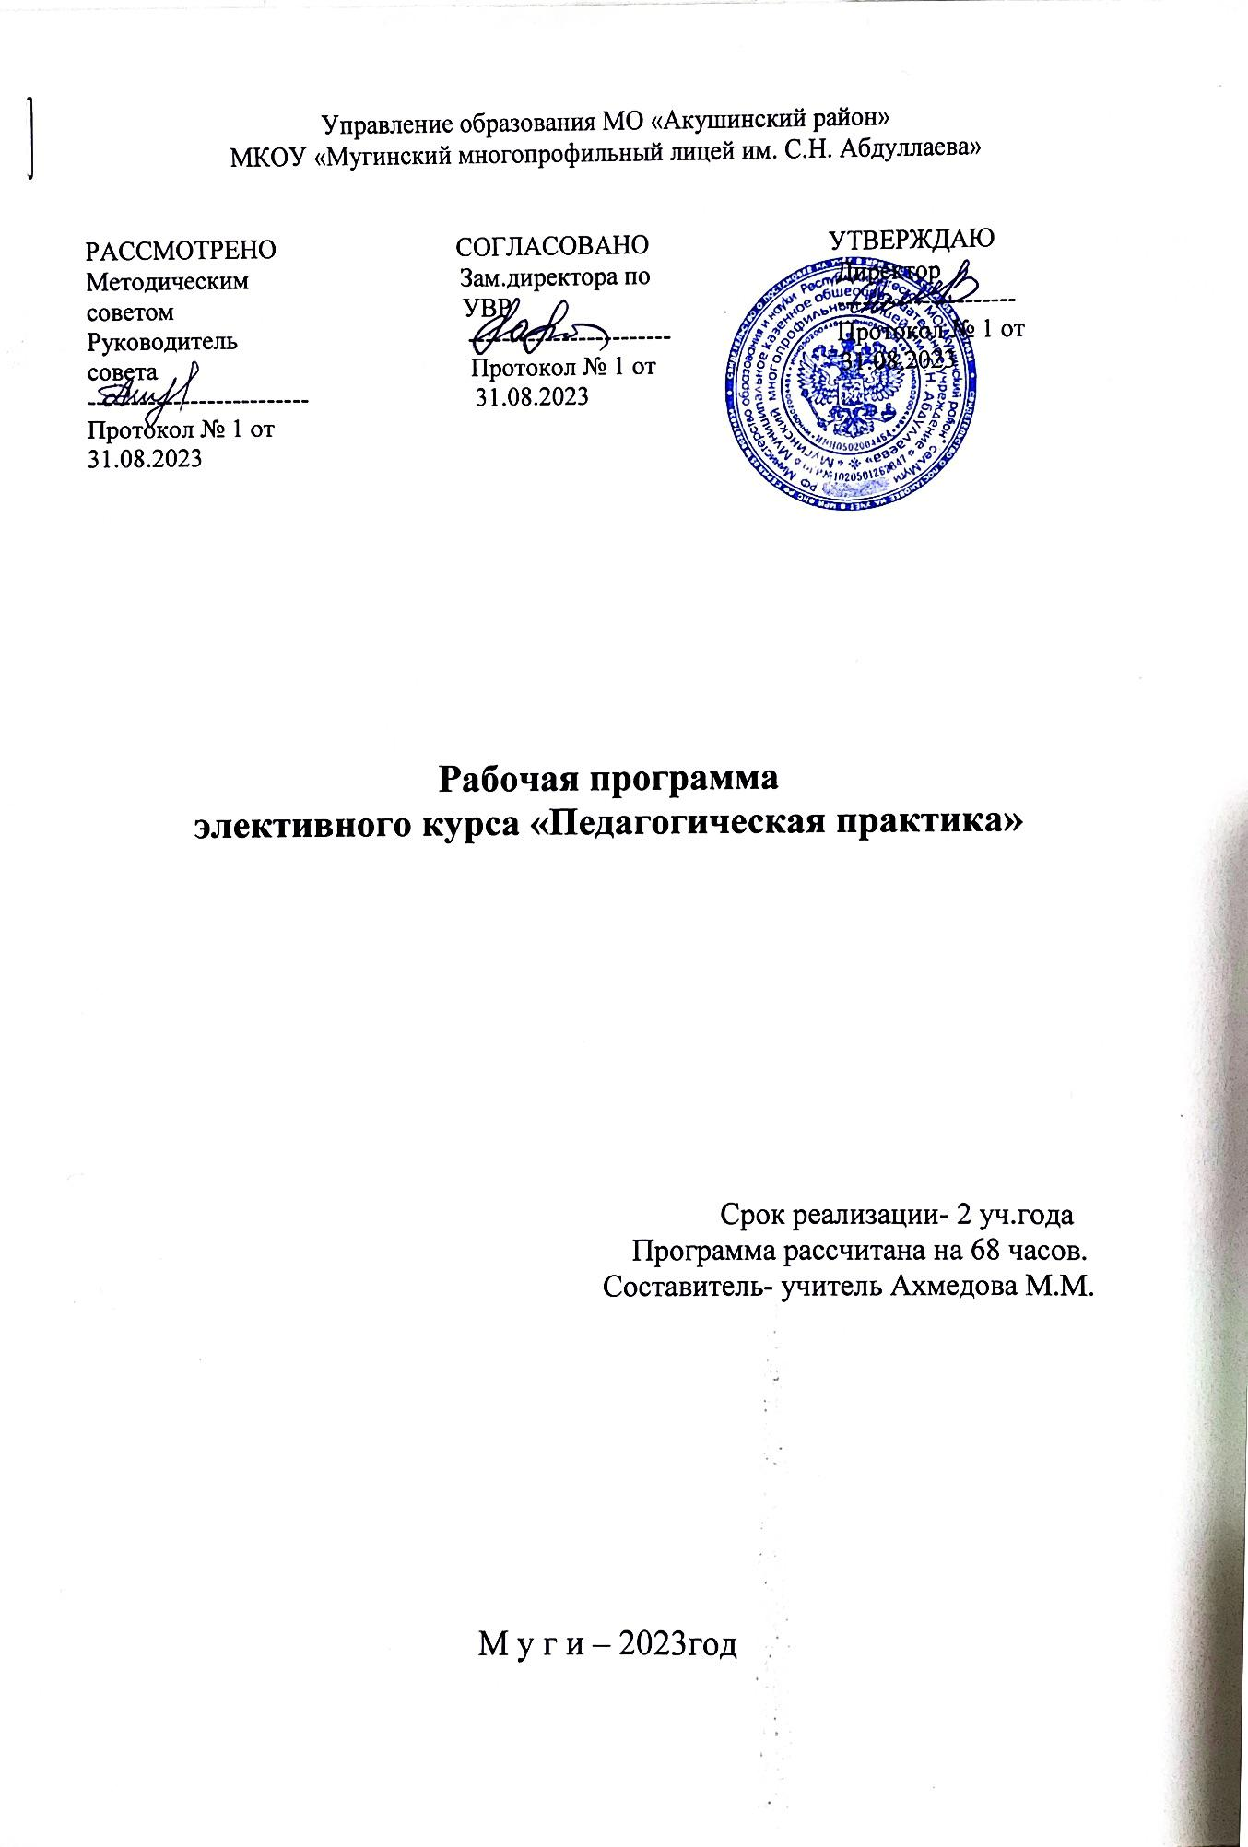

**1. Пояснительная записка**

Примерная рабочая программа элективного курса «Педагогика» разработана на основании п. 7 статьи 12 Федерального Закона от 29 декабря 2012 г. N 273-ФЗ «Об образовании в Российской Федерации», в соответствии с Федеральным государственным образовательным стандартом среднего общего образования, а также:

− методическими рекомендациями Министерства просвещения РФ для общеобразовательных организаций по открытию классов «Психолого-педагогической направленности» в рамках различных профилей при реализации образовательных программ среднего общего образования»;

− методическими рекомендациями Министерства просвещения РФ о разработке учебного плана 10-11 классов «Психолого-педагогической направленности» в рамках профилей при реализации образовательных программ среднего общего образования;

− положением о сетевом профильном классе психолого-педагогической направленности при ФГБОУ ВО ДГПУ.

Рабочая программа по элективному курсу «Педагогическая практика» для 10-11 классов психолого-педагогической направленности составлена в соответствии с требованиями Федерального государственного образовательного стандарта среднего общего образования. Программа рассчитана на 68 часов:

|  |  |  |
| --- | --- | --- |
| Класс | Количество часов по учебному плану | Количество часов в неделю |
| 10 класс | 34 | 1 |
| 11 класс | 34 | 1 |

Программа курса «Педагогическая практика» содержит следующие разделы:

1. Планируемые результаты освоения курса;
2. Содержание учебного курса, включающее перечень основного учебного материала, распределенного по содержательным разделам с определением основных видов учебной деятельности;
3. Тематическое планирование с указанием примерного числа часов на изучение соответствующего материала.

**2.Планируемые результаты освоения курса «Педагогическая практика»**

**Целью** педагогической практики является профессионально-педагогическая ориентации старшеклассников, формирование у них устойчивого интереса к основам знаний, умений и навыков педагогической деятельности, довузовской профессиональной подготовки.

# Задачи педагогической практики по получению объективного представлении о многогранности профессии учителя:

* содействовать адаптации старшеклассников к педагогической деятельности воспитателя и учителя;
* помочь разобраться в себе, развивать коммуникативные способности, терпимость, самостоятельность суждений и действий, готовность к самообразованию;
* способствовать приобретению первоначального опыта работы с детьми и сохранению интереса к овладению профессиональными секретами;
* способствовать закреплению и углублению теоретических знаний педагогики и психологии, их творческому применению.

Для прохождения педагогической практики обучающиеся используют компетенции, сформированные в процессе теоретического обучения курсов «Основы педагогики» и «Основы психологии».

В результате прохождения данной педагогической практики обучающийся должен овладеть следующими универсальными и профессиональными компетенциями:

* способностью использовать философские, социогуманитарные, естественнонаучные знания для формирования научного мировоззрения и ориентирования в современном информационном пространстве;
* способность осуществлять образовательный процесс с учетом психофизических, возрастных особенностей и индивидуальных образовательных потребностей обучающихся;
* готовностью к осуществлению психолого-педагогического сопровождения образовательного процесса, социализации и профессионального самоопределения обучающихся.

# В результате прохождения педагогической практики по получению профессиональных умений и опыта профессиональной деятельности ученик научится:

анализировать психофизические, возрастные особенности и индивидуальные образовательные потребности обучающихся;

* чувствовать человека и влить на него:
* действовать в соответствии со складывающейся ситуацией, входить в неё;
* умение быть на «виду», работать в кругу, на сцене, перед группой, перед классом;
* умение выбрать игру, организовать ее и играть самому, составить сценарий вечера (праздника) и провести его;
* осуществлять подбор содержания, методов, приемов, средств и форм обучения с учетом возрастных особенностей детей;
* разрабатывать фрагменты уроков;
* проводить индивидуальные занятия с детьми;
* проводить внеклассные мероприятия по учебным предметам.

# получит возможность научиться:

* владению активными методами и формами обучения на основе организации предметно-практической деятельности учащихся;
* знаниям в области современных тенденций в воспитании и обучении;
* изготовлению и использованию наглядных пособий; использованию технических средств обучения;
* составлять конспекты, чётко формулировать тему, цель, задачи (образовательные, коррекционно-развивающие и воспитательные); соблюдать логическую последовательность структурных компонентов урока;
* подбирать соответствующий дидактический и наглядный материал.

1. **Содержание учебного предмета, включающее перечень основного учебного материала, распределенного по содержательным разделам**
2. **Первый этап** – установочная конференция. Обучающиеся знакомятся с задачами, организацией, содержанием занятий по педагогической практике. Знакомятся с перечнем нормативных документов, которые регламентируют деятельность учителя. Знакомство с перечнем должностных обязанностей учителя, классного руководителя, с документацией, которую ведёт учитель.

# Второй этап – основной:

***ориентировочно-ознакомительный период*** (пассивная практика).

Просмотр видеозаписей и (или) посещение уроков и воспитательных мероприятий, проводимых учителями, с целью формирования умений анализировать и обобщать педагогический опыт учителя, изучения типологических и индивидуальных особенностей детей в классе.

Знакомство с оформлением и оборудованием кабинетов.

Наблюдение за детьми и предварительное оформление его результатов - заполнение психолого-педагогической характеристики класса.

Обсуждение графика пробных и зачётных уроков.

## активный период

На данном этапе обучающиеся выполняют профессиональные пробы (организация игр на переменах, проведение дел в классе, проведение общешкольных дел), выполнение функции деятельности учителя в конкретном классе под непосредственным контролем куратора (разработка и проведение фрагмента урока (10 класс), разработка конспекта урока и его проведение в начальной школе (11 класс)). Проводят, по мере возможности, индивидуальные занятия с детьми.

*У чебная работа*

Самостоятельный сбор материала и предварительное составление конспектов уроков. Обсуждение с учителем плана урока и анализ его проведения (исполнения). Проверка тетрадей, дневников.

Подготовительная работа завершается проведением пробных (зачётных) уроков.

После проведения пробных уроков организуется их обсуждение. Все ученики, присутствующие на занятиях, куратор и учитель принимают участие в их анализе. Это способствует формированию умения критически оценивать педагогический процесс, делать аргументированные выводы, находить наиболее оптимальные пути коррекционно-развивающего обучения.

*В неклассная работа по предмету*

Самостоятельный сбор материала и предварительное составление планов внеклассных мероприятий по предметам (по выбору ученика). Обсуждение с учителем плана внеклассного мероприятия и анализ его проведения (исполнения).

*В оспитательная работа*

Самостоятельный сбор материала и предварительное составление планов внеклассных мероприятий (в том числе по выбору и предложению ученика)

Посещение классных часов, экскурсий и помощь учителю в их подготовке и проведении.

Обсуждение с учителем плана воспитательного дела и анализ его проведения (исполнения).

***Все разделы данного этапа*** *предполагают самостоятельную работу старшеклассников.*

# Третий этап - заключительный.

Итоговое совещание в школе. Заключительная конференция по педагогической практике. Сбор и оформление отчётных материалов по практике.

Всю отчетную документацию ученики предоставляют для проверки и оценки руководителю практики не позднее, чем за неделю до проведения итоговой конференции.

*На заключительной конференции* учителями и руководителем практики дается общая оценка деятельности учеников, их отношению к педагогической практике.

С учётом всех указанных моментов руководитель практики выставляет и объявляет общие оценки за практику по системе «зачтено/ не зачтено».

Итоговая и промежуточная аттестация обучающихся педагогического класса может состоять из одного или нескольких аттестационных испытаний.

**Возможны следующие виды аттестационных испытаний:**

* экзамен по изученной дисциплине;
* междисциплинарный экзамен по программам обучения;
* реферат;
* подготовка и защита аттестационной работы или проекта.

**Экзамен** должен определять уровень усвоения учащимся учебного и практического материала, охватывать все содержание данной дисциплины, установленное соответствующей программой.

**Междисциплинарный экзамен** по программе нарду с требованиями к содержанию дисциплины должен устанавливать также соответствие уровня знаний учащихся к конкретным требованиям программы.

**Работа над рефератом, проектом** должна предусматривать углубленное изучение дисциплины, способствовать развитию навыка самостоятельной работы с литературой,  
 нормативными актами, положениями, методикой.

Тематика рефератов, проектов определяется образовательным учреждением. Учащимся предоставляется право выбора темы реферата, проекта. Подготовленный учащимися реферат, проект подлежит рецензированию.

Аттестационные работы и призваны способствовать систематизации и закреплению знаний учащихся, умению анализировать и находить решение конкретных задач, формированию у учащихся творческого подхода к рассмотрению педагогической проблемы.

Тематика аттестационных работ определяется образовательным учреждением. Учащимся предоставляется право выбора по темы аттестационной работы или он может предложить свою тему, с обоснованием целесообразности ее разработки.

При подготовке аттестационной работы рекомендуется каждому учащемуся назначить руководителя, консультанта. Аттестационные работы подлежат рецензированию и защищаются перед экзаменационной комиссией.

Качество выполнении аттестационной работы и результаты ее защиты являются одним из главных показателей эффективности обучении учащихся.

Аттестационные испытания, включенные в государственную итоговую аттестацию, не могут быть заменены оценкой уровня знаний на основе текущего контроля успеваемости и промежуточной аттестации учащихся.

**4.Тематическое планирование**

с указанием примерного числа часов на изучение соответствующего материала

|  |  |  |  |  |  |  |  |  |
| --- | --- | --- | --- | --- | --- | --- | --- | --- |
| **№** | **Разделы (этапы) практики Виды педагогической деятельности**  **практиканта** | **Виды учебной работы, включая самостоятельную работу студентов и трудоемкость**(в часах) | | | | **Формы текущего контроля** | | |
|  | Всего | Лекции | Практика | Сам.работа |  |  |  |
| 1. | **Первый этап** – установочная конференция.  Организационно-методический семинар/лекция  Рабочее совещание в школе. Ознакомительная экскурсия по учебному учреждению. Знакомство с учителями и классами. | 8 | 3 | 3 | 2 |  | Беседа |  |
| 2. | **Второй этап – основной:**   * ***ориентировочно-ознакомительный период*** (пассивная практика.).  активный период: *Учебная работа*  *Внеклассная работа по предмету* 1  *Воспитательная работа* | 20    26 | 4    4 | 14    16 | 2  6 | Посещение внеклассных мероприятий, уроков, наблюдение. | | |
| 3. | **Третий этап -** з**аключительный.** Итоговое совещание в школе Заключительная конференция по практике  Сбор и оформление отчётных | 14 | 2 | 6 | 6 | Проверка отчетной документации Итоговая конференция | | |
| материалов по педагогической практике |  |  |  |  |  | | |
|  | **ВСЕГО ЧАСОВ** | **68** | **13** | **39** | **16** |  | | |
|  | **Промежуточная аттестация** |  |  |  |  | **Зачет** | | |

**5. ЛИТЕРАТУРА И ИНТЕРНЕТ РЕСУРСЫ**

1. Бермус А. Г. Практическая педагогика. Учебное пособие. - М.: Юрайт, 2020. - 128 с.

2. Бороздина Г. В. Основы педагогики и психологии. Учебник. - М.: Юрайт, 2016. - 478 с.

3. Дрозд К. В. Актуальные вопросы педагогики и образования. Учеб-ник и практикум для академического бакалавриата. - М.: Юрайт, 2019. - 266 с.

4. Есекешова М., Сагалиева Ж. Педагогика высшей школы. Учебное пособие. - М.: Фолиант, 2018. - 256 с.

5. Коджаспирова Г. М. Педагогика. Учебник для СПО. - М.: Юрайт, 2019. - 720 с.

6. Крысько В. Г. Основы общей педагогики и психологии. Учебник для СПО. - М.: Юрайт, 2019. - 472 с.

7. Кузнецов В. В. Общая и профессиональная педагогика. Учебник и практикум для прикладного бакалавриата. - М.: Юрайт, 2019. - 156 с.

8. Куцебо Г. И., Пономарева Н. С. Общая и профессиональная педаго-гика. Учебное пособие для вузов. - М.: Юрайт, 2019. - 128 с.

9. Педагогика дополнительного образования. Психолого-педагогическое сопровождение детей. Учебник для академического бака-лавриата / ред. Байбородова Л. В. - М.: Юрайт, 2019. - 364 с.

10. Подласый И. П. Педагогика. Учебник для СПО. В 2-х томах. Том 2. Практическая педагогика. В 2-х книгах. Книга 1. - -М.: Юрайт, 2019. - 492 с.

11. Рожков М. И., Макеева Т. В. Социальная педагогика. Учебник для академического бакалавриата. - М.: Юрайт, 2017. - 288 с.

12. Руденко А. М. Основы педагогики и психологии. Учебник. - М.: Фе-никс, 2018. - 384 с.

13. Рындак В.Г., Щуркова Н.Е., Аллагуев А.М. Педагогика. Учебник. - М.: Юрайт, 2017. 428 с.

14. Савенков А. И. Педагогика. Исследовательский подход в 2 ч. Часть 1. Учебник и практикум для академического бакалавриата. Учебник. - М.: Юрайт, 2019. - 232 с.

15. Суртаева Н. Н. Педагогика. Педагогические технологии. Учебное пособие для СПО. - М.: Юрайт, 2019. - 250 с.

16. Тарасова С. И. Основы народной педагогики. Учебное пособие для вузов. - М.: Юрайт, 2020. - 158 с.

17. Фалетрова О. М. Социальная педагогика. Музыка как средство пси-холого-педагогической коррекции. - М.: Юрайт, 2019. - 162 с.

18. Федорова Н. М. История педагогики и образования. Управление школьным образованием в России в XIX-XX веках. Учебное пособие для ака-демического бакалавриата. - М.: Юрайт, 2019. - 268 с.

19. Щуркова Н. Е. Педагогика. Воспитательная деятельность педагога. Учебное пособие для бакалавриата и магистратуры. - М.: Юрайт, 2019. - 320 с.

20. Щуркова Н. Е. Педагогика. Игровые методики в классном руковод-стве. Учебное пособие для СПО. - М.: Юрайт, 2019. - 168 с.

**Интернет-ресурсы**

1. Портал Федеральных государственных образовательных стандартов. URL: http://fgosvo.rU/fgosvpo/7/6/l/3.

2. Сайт «Профессиональные стандарты». URL: http://profstandart-kadry. ги/.

3. https://sowy.ru/rekomendacii-dlja-shkol-po-otkrytiju-klassov-psihologo-pedagogicheskoj-napravlennosti/.